1.服务器 协议分发路由相关
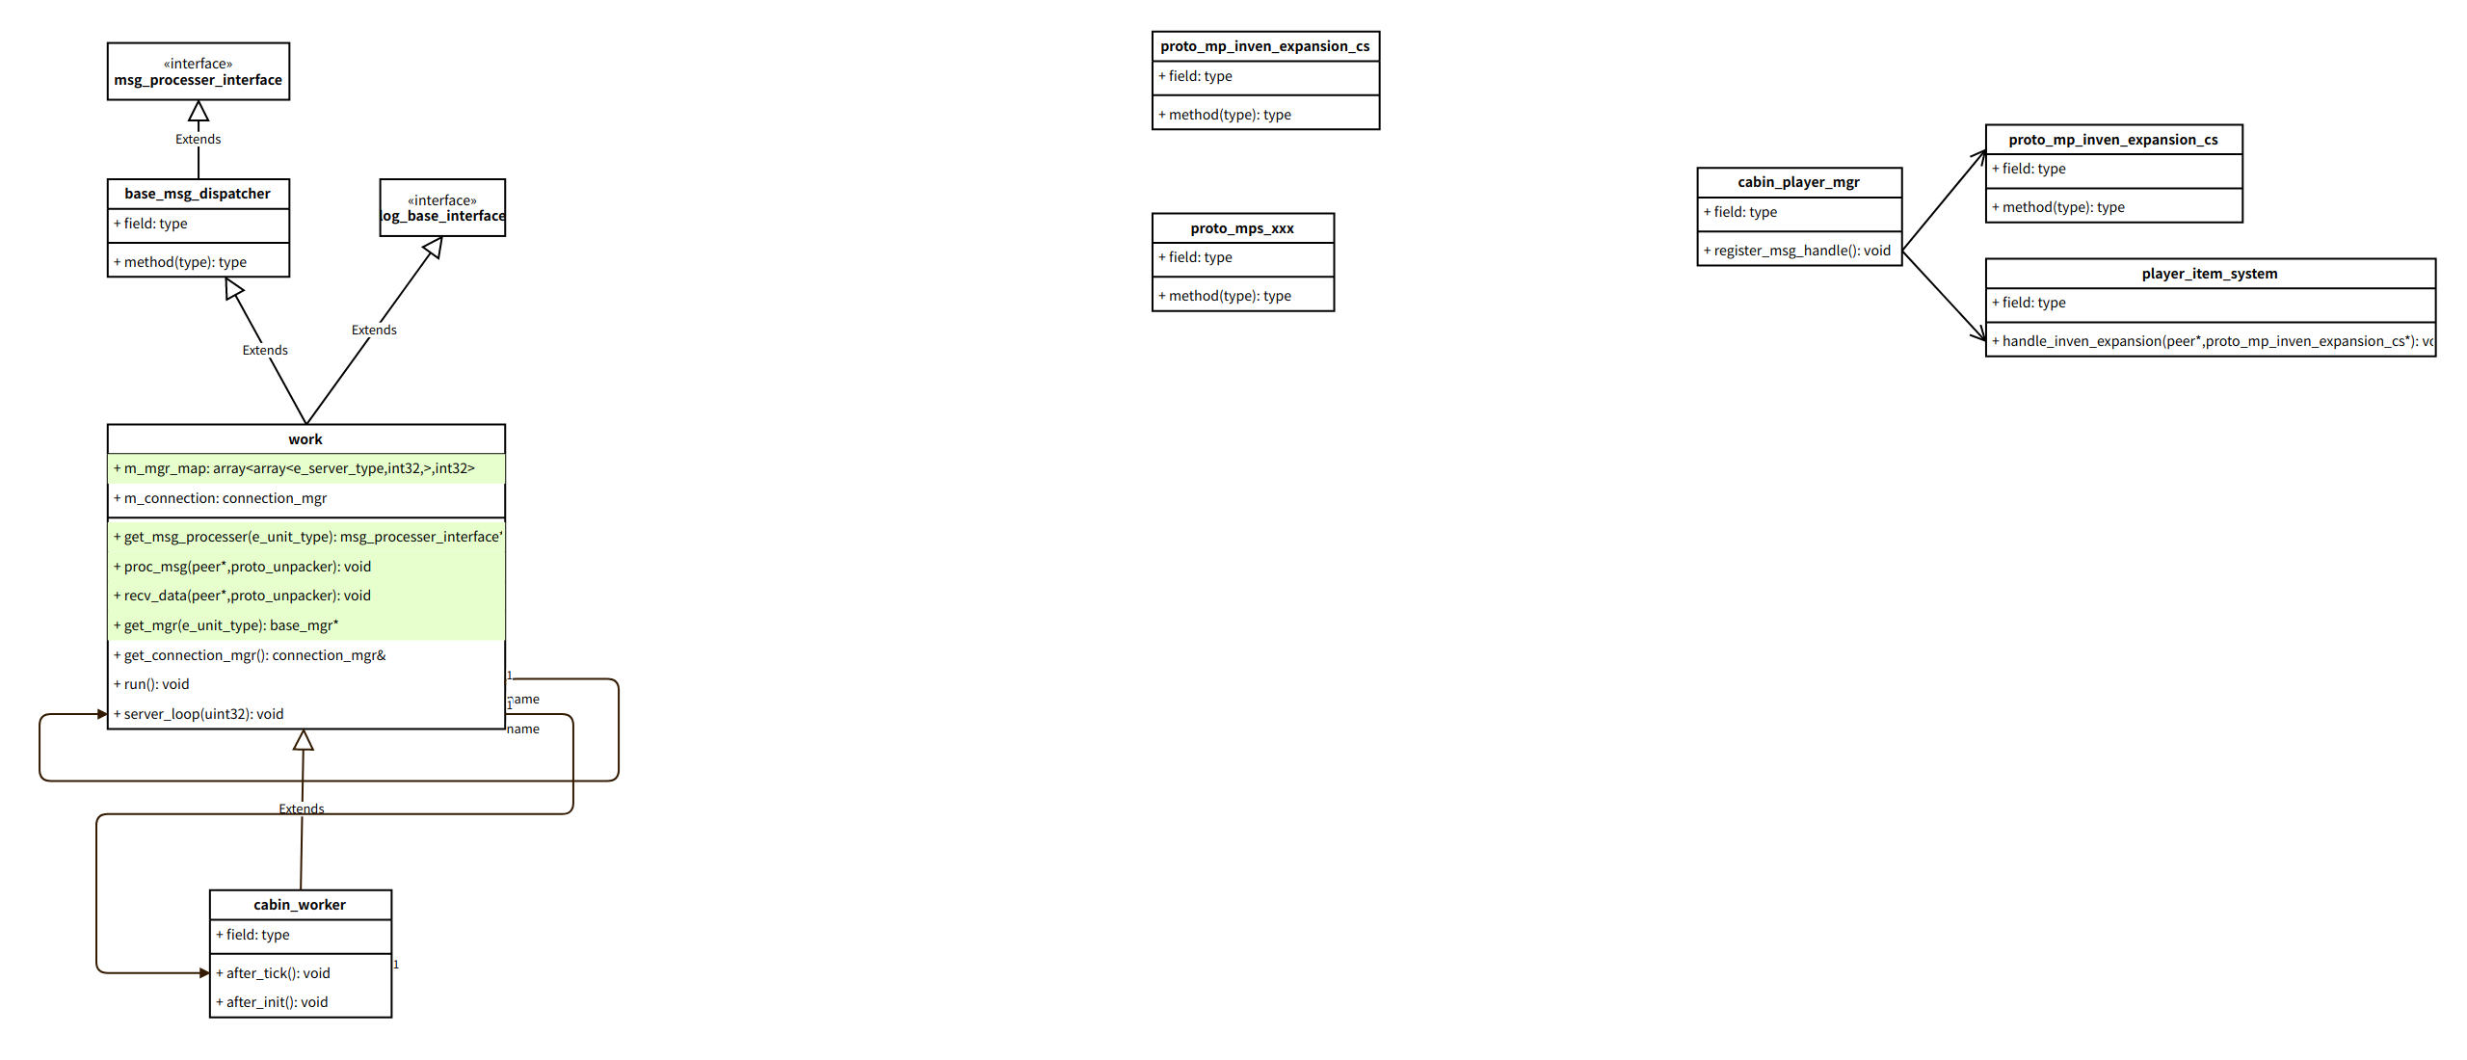
1.协议的分发流程
启动注册
收到消息分发
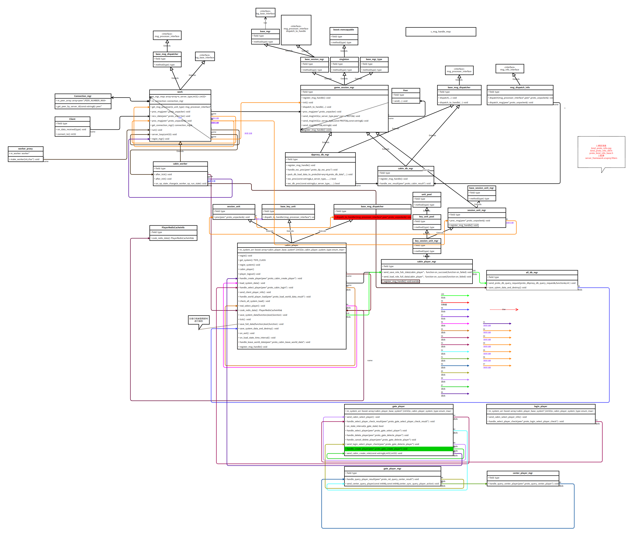
2.协议的发送流程

